linux随笔(9)---mount和umount

V0.1 2014.9.13 朱守园 初稿完成

一、目的
本文将介绍文件系统的挂载和卸载命令mount和umount。
mount命令负责把设备上的文件系统挂载到系统的挂载点上；umount命令负责把挂载点上的文件系统卸载掉。
本文将选取ubuntu14.04发行版做为描述基础。

二、fstab文件
linux系统中的/etc/fstab配置文件记录了文件系统信息，linux在启动时挂载该文件中记录的所有文件系统。在/etc目录下还有一个叫做mtab的配置文件，该文件记录了系统中已经挂载的文件系统，注意该文件于fstab的区别。
该文件一共包含6个字段信息，分别为：设备、挂载点、文件系统类型、挂载选项、备份频率、fsck检查顺序。
例如，下面的fstab文件显示/dev/sda1设备挂载到系统的/挂载点，文件系统类型是ext4。
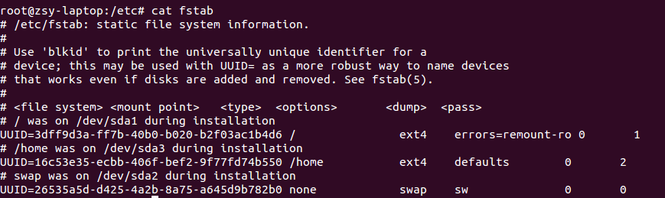
三、mount命令
mount命令用来将设备挂载到用户指定的系统挂载点上。

语法：mount [options] [-o mount_options] device directory
options:
-a：挂载/etc/fstab配置文件中指定的文件系统。
-r：以只读方式挂载文件系统。
-w：以可读/写模式挂载文件系统。
-t fstype：指定被挂载的文件系统类型为fstype。
-o mount_options：在命令行中指定挂载选项。

mount_options:
dev：允许读取文件系统上的字符设备或块设备。
exec：运行执行挂载分区上的程序。
noexec：禁止执行该文件系统上的程序。
nouser：禁止非root用户挂载或卸载该文件系统。
user：允许某个普通用户挂载该文件系统，但禁止其他普通用户卸载该文件系统。
users：允许任何用户可以挂载或卸载该文件系统。

下面给出常用的mount命令：
1、列出当前系统中已经挂载的文件系统
用法：mount

2、挂载移动硬盘到/media目录
用法：mount /dev/sdb1 /media

3、挂载光驱到/media目录
用法：mount -t iso9660 /dev/hdc /media

四、示例
从图中可以看出，系统中已经挂载了/dev/sda1和/dev/sda3设备，同时还挂载了sysfs、proc、tmpfs等内存形式的文件系统；使用mount命令挂载移动硬盘设备/dev/sdb1到/media目录下。
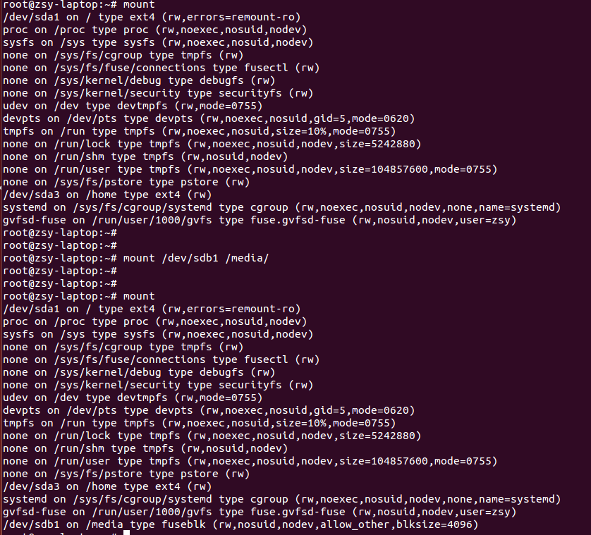

五、umount命令
umount命令用来卸载某个目录下已经挂载的文件系统。

语法：umount [options] directory
options:
-a：卸载/etc/mtab文件中记录的所有文件系统。
-t fstype：只卸载fstype类型的文件系统。

下面给出常用到umount命令：
1、显示某个挂载点下的文件系统
用法：umount /media

六、示例
从图中可以看出，使用umount /media命令成功卸载了/media挂载点下的移动硬盘设备/dev/sdb1。
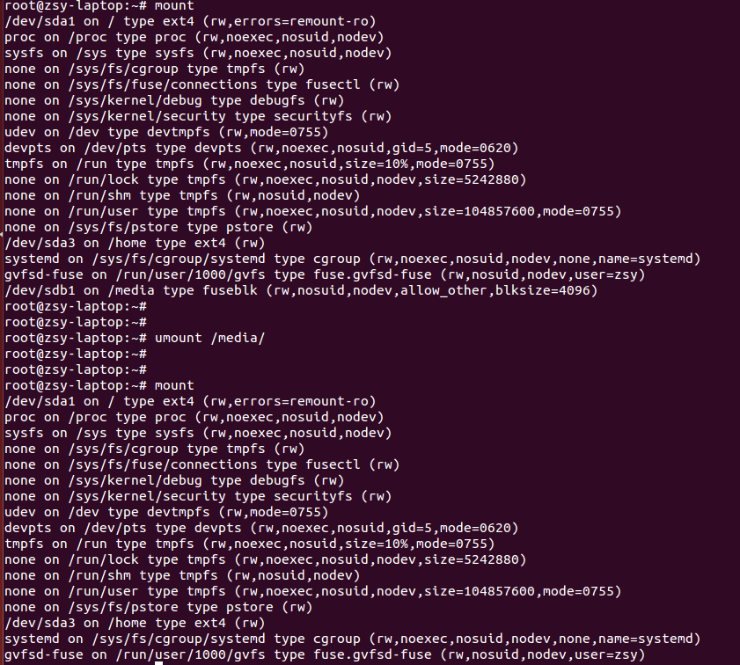

七、总结
本文介绍了linux下的mount和umount工具，mount用来将某个设备挂载到系统中指定的挂载点，umount用来卸载某个挂载点上的文件系统。

